
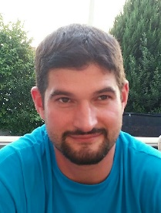
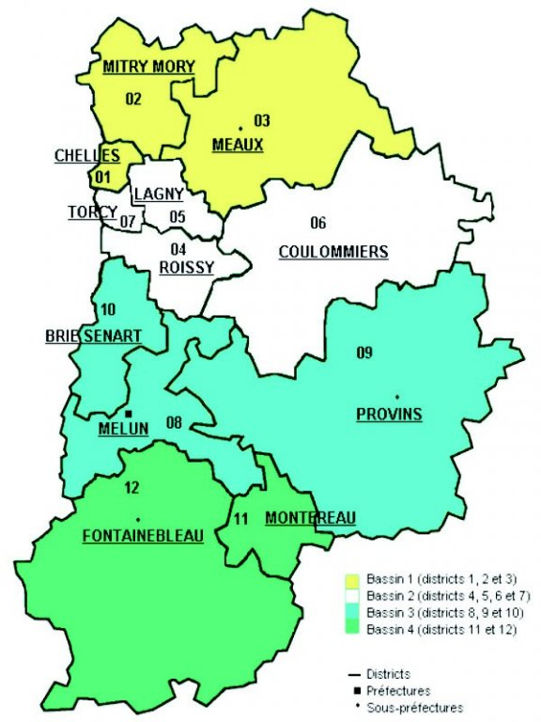








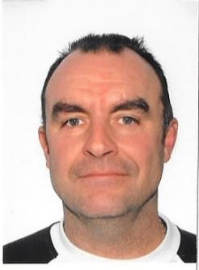
2017 - 2018
Elodie TARAMINI
Clg Frédéric Chopin - MELUN
77
Marilou PERMINGEAT
Collège Corot - CHELLES
Commissaire paritaire académique
06 12 78 57 67
SNEP-FSU 77 Maison départementale des syndicats
2 rue de la varenne. 77000 MELUN

s2-77@snepfsu.net
06 02 00 73 50 - 06 12 78 57 67 - 06 62 44 50 29
Contactez-nous par mail ou téléphone !

Envoi des adhésions : SNEP-FSU Créteil
11 rue des archives 94000 CRETEIL
Laurence GADUEL
CPD EPS
Arnaud PELLIET
Clg Jean Rostand
Bray sur Seine
Emmanuel ROINE
Collège international
Fontainebleau
Élu des AS
Philippe PERSE
Clg Blanche de Castille
La Chapelle la Reine
Secrétaire départemental
Commissaire paritaire académique
06 02 00 73 50
Micheline ZERMATI
Retraitée
Damien GUILLEN
Lycée G. de Nerval - NOISIEL
Co-secrétaire départemental
06 62 44 50 29
Pascal Cloarec
collège Charles Peguy
Verneuil l'étang
Trésorier Départemental

